Instructie Valdorpel afstellen.

De valdorpel is reeds voor u in de deur gemonteerd en op lengte gemaakt.
U dient zelf na afhangen van de deur de valdorpel nog af te stellen voor een optimaal gebruik.
Let op ; de valdorpel kan een maximale naad onder de deur van 20 mm overbruggen.

- Hang uw deur af volgens de aangegeven instructies
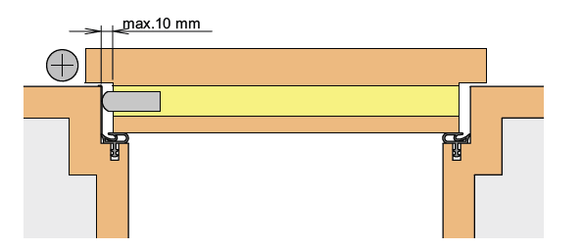

- Meet de draainaad aan hang- en sluitzijde op en kort het rubberprofiel volgens deze maten in.

- Stel de uitslag van de valdorpel zodat deze aansluit op de vloer of dorpel.
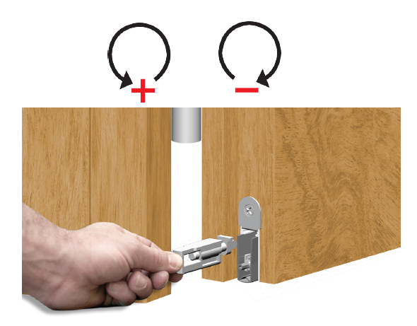
Trek de schoot uit en draai deze voor het afstellen.

